Классный час с элементами тренинга и арт-терапии
«Толерантность всегда и во всем»
(ДЛЯ УЧАЩИХСЯ 5,6 КЛАССОВ)

Цели и задачи:
- Знакомство с определением “толерантность”, его значением.
- Воспитывать положительное отношение учащихся к себе и к окружающим, желание и умение прощать.
- Развивать умения формулировать и высказывать своё мнение и уважать чужое.
- Объяснить ученикам, степень важности мирного решения при конфликтах.
- Дать учащимся возможность оценить степень своей толерантности;
- Развивать внимание, память, творческое мышление учащихся;
- Воспитывать чувства коллективизма, сплочённости; способствовать развитию уважительного отношения между учащимися.

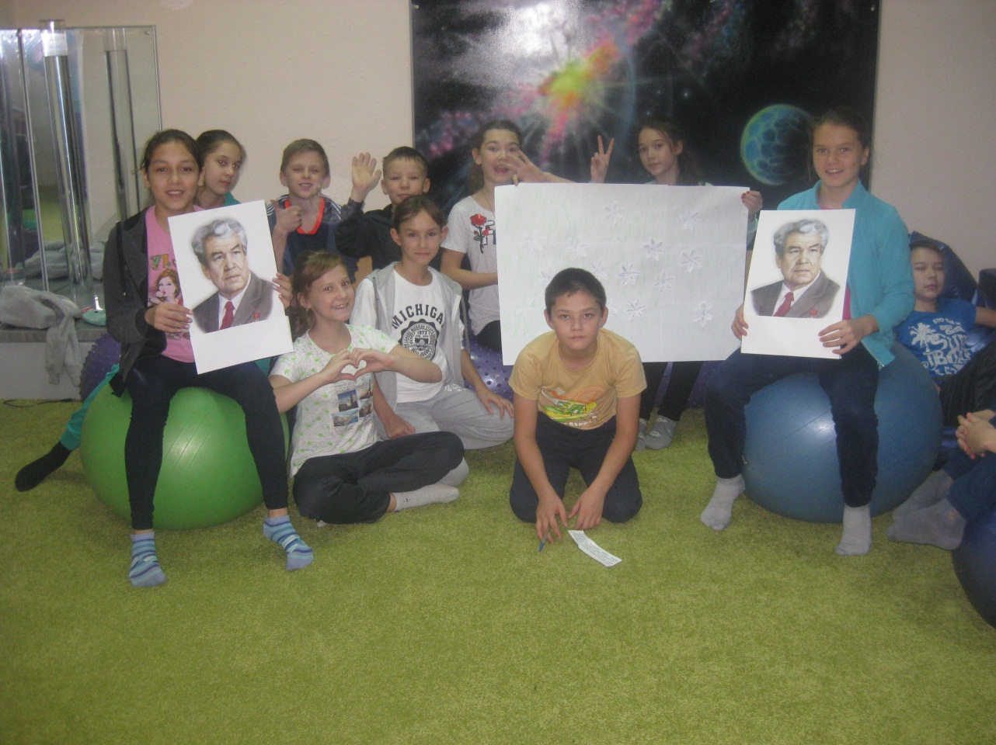
Подготовила и провела:
педагог-психолог Садыкова Г.А.

2019г.

Оборудование: ,компьютер, проектор, экран, раздаточный материал (карточки с личностными характеристиками), портрет – 2 копии, плакат с изображением поляны, готовые шаблоны - ромашки.
Форма проведения: Лекция с элементами тренинга и арт-терапии.
Форма проведения: групповая работа с сюжетно-ролевыми задачами, проблемными вопросами
Планируемые результаты:
Личностные качества
- совершенствовать духовно-нравственных качества личности, подвести обучающихся к пониманию того, что толерантность считается признаком высокого духовного и интеллектуального развития индивидуума, группы, общества в целом.;
Межпредметные умения
- совершенствовать умения понимать проблему, аргументированно отстаивать свою точку зрения, делать выводы; умение слушать и слышать другого.
Ход занятия.
1.Упражнение «Чем мы похожи»
Цель: создание непринужденной, доброжелательной атмосферы в группе.
Слушаем команды ведущего:
1.Объединитесь те, кто имеет одинаковый цвет волос.
2.Объединитесь те, кто имеет одинаковый цвет глаз.
3.Объединитесь те, у кого есть сестра.
4.Объединитесь те, кто имеет брат.
5.Объединитесь те, кто имеет имена, начинающие на одну буквы.
6. Объединитесь те, у кого есть бабушки и дедушки.
7.Объединитесь те, кто учится в 5 или 6 классе.
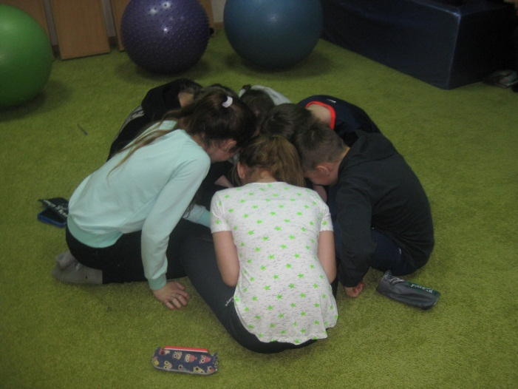 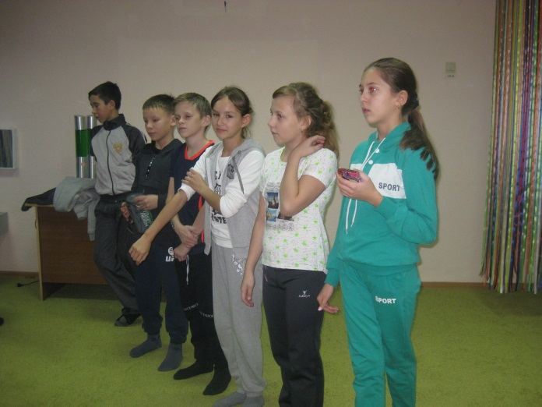
Рефлексия:обсуждение игры.
2.Начать наше занятие я хочу с небольшой притчи.
“Перед вами две дороги. Выбирайте...” Молодой человек и его девушка гуляли по городу. На бордюре сидел плохо одетый пожилой мужчина. Возле него валялась сумка. Он тихонько стонал, а в глазах стояли слёзы.
- Подожди, я подойду к нему, - сказала девушка.
- Не вздумай. Он грязный, ты подцепишь заразу, - ответил молодой человек, сжав её руку.
- Отпусти. Видишь у него сломана нога. Смотри, Смотри, у него кровь на штанине.
- А нам-то что? Он сам виноват.
- Отпусти мою руку, ты делаешь мне больно. Ему нужна помощь.
- Говорю тебе: он сам во всём виноват. Работать надо, а он попрошайничает, ворует, пьянствует. Зачем ему помогать?
- Я всё равно подойду. - Девушка вырвала руку.
- Я тебя не пущу. Ты – моя девушка и не смей общаться с “всякими”. Пойдём отсюда, - он попытался увести её.
- Знаешь что, я... Да как ты можешь? Ему же больно, ты понимаешь? Нет, ты не понимаешь!
Девушка оттолкнула парня и подошла к мужчине. Парень ещё раз попытался удержать её. Она решительно одёрнула руку.
- Что с вами? - спросила она мужчину. - Что с вашей ногой.
- Я сломал её... кровь у меня. Я не знаю, что делать и где в этом городе больница. Я не отсюда. Мне очень больно.
- Сейчас, сейчас. Позвольте, я посмотрю. Потерпите. Нужно вызвать “скорую”.
- Спасибо, леди, спасибо...
- Послушай, - обратилась девушка к молодому человеку, который подошёл к ним, - у тебя нет “мобильника”?
Парень промолчал. Девушка вопросительно посмотрела на него и вдруг почувствовала брезгливость, которая исходила ото всей его позы, взгляда... Она поднялась и приблизилась к парню.
- Иди отсюда! Никогда больше не звони мне и не приходи! Я больше знать тебя не хочу.
- Неужели ты из-за какого-то бомжа, алкоголика можешь так поступить? Глупая! Ты пожалеешь об этом.
Девушка пожала плечами и снова опустилась на колени. Парень пошёл прочь.
- У вас открытый перелом, - проговорила она. - Я пойду вызвать врача. Потерпите, - она быстро пошла к телефонному автомату.
- Девушка! - окликнул её мужчина – Спасибо вам! - Девушка обернулась и улыбнулась. - Вы обязательно найдёте себе счастье.
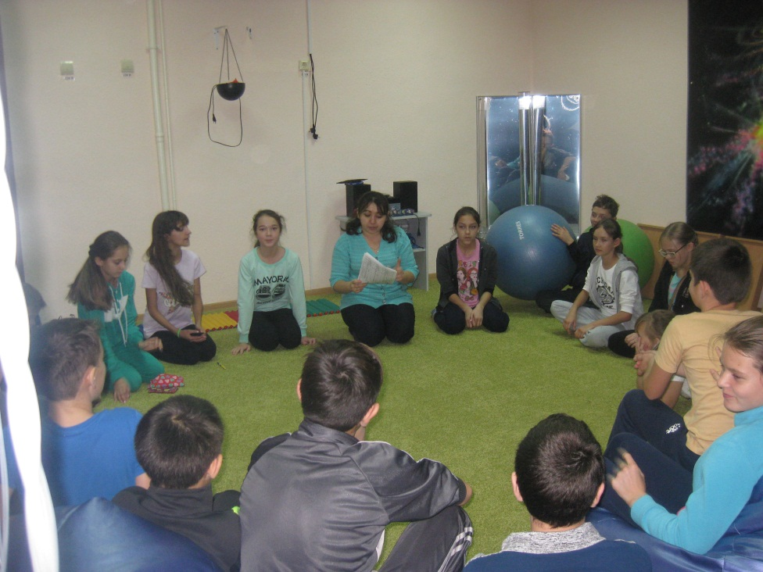
Психолог: Почему молодой человек отказался помочь?
- Как бы вы поступили в этом случае?
- Как вы обычно поступаете, если видите, что человеку нужна помощь?
- Как мы должны поступать с людьми, которые просят милостыню?
Психолог обобщает . Сделав добро, человек сам становится лучше, чище, светлее. Если мы будем внимательны к любому человеку, с которым вступаем во взаимодействие, будь то случайный попутчик, бродяга или друг, - это и будет проявление доброты.
3.«Чем человек умнее и добрее,
тем больше он замечает добра в людях!»
Б. Паскаль
Знакомство с понятием «Толерантность».
Ребята, вам знакомо слово толерантность?
Толерантность – (лат. tolerantia – терпение) – это способность терпеть что-то или кого-то.
Понятие «толерантность» для обычного российского сознания непривычно. Нам ближе наше российское слово – «терпимость».
Терпимость – способность и умение терпеть, быть терпеливым, мириться с чужим мнением.
Дать определение толерантности довольно-таки трудно из-за того, что в разных языках оно трактуется по-разному. И сейчас мы в этом убедимся.
Толерантность – способность признавать отличные от своих собственных идей и мнения. (Испанский)
Толерантность – готовность быть терпимым, снисходительным. (Английский)
Толерантность – позволять, принимать, быть по отношению к другим великодушным. (Китайский)
Толерантность – прощение, снисходительность, мягкость, милосердие, сострадание, терпение. (Арабский)
Мы все живем в обществе. Вокруг нас тысячи людей. Каждый день мы встречаемся с новыми, незнакомыми лицами. Мы не задумываемся, что каждый из нас уникален, нет абсолютно одинаковых людей. Даже близнецы обычно очень сильно различаться по характеру. Что же говорить об остальных людях?!
У каждого из нас свои интересы, принципы, желания, цели. Каждый из нас выглядит по-разному, по-разному одевается, по-разному разговаривает. Все имеют что-то свое, неповторимое.
В своем широком смысле слово «толерантность» означает терпимость к чужим мнениям и поступкам, способность относиться к ним без раздражения. В этом смысле толерантность является редкой чертой характера. Толерантный человек уважает убеждения других, не стараясь доказать свою исключительную правоту.
Прелесть современного мира именно в многообразии, разногранности. Не все это могут понять и принять.
Среди факторов мешающих развитию толерантности религиозный экстремизм; ксенофобия, особенно против беженцев и мигрантов; ограничения свободы слова, свободы мнений, дискриминация меньшинств, половая дискриминация; масштабные нарушения прав человека, особенно инвалидов, заключенных, военнослужащих, коренных малочисленных народов, социально уязвимых слоев общества.
Несмотря на все эти факторы, формирование толерантного пространства в обществе на данном этапе времени набирает свои обороты. Всем уже становиться понятным актуальность проблем толерантности, поэтому для их решений уделяется пристальное внимание.
Главным шагом в развитие было принятие и подписание «Декларации принципов толерантности». Которая утверждена резолюцией 5.61 генеральной конференции ЮНЕСКО от 16 ноября 1995 года. Было проведено множество конференций, круглых столов и мероприятий, на которых поднимались именно проблемы интолерантности общества.
16 ноября – Международный день толерантности.
4.Игра – эксперимент:
Психолог: Уважаемые ребята, для участия в этом эксперименте необходимо вам поделиться на 2 группы. Каждой группе будет предложены портреты, ваша задача составить характеристику личности. (Портреты – 2 копии, но ученики об этом не знают, первой группе представить, что - это добрый человек, второй группе - злой человек). Для этого вам помогут карточки, на которых записаны личностные качества человека.
Качества: Терпимость, бессердечность, конфликт, сострадание, прощение, вспыльчивость, желание что-либо делать вместе, милосердие, злорадство, ложь, сотрудничество, уважение прав других, раздражение, принятие другого таким, какой он есть, зависть.
После того, как ученики выполнили работу, они начинают по очереди рассказывать о человеке, которого они охарактеризовали
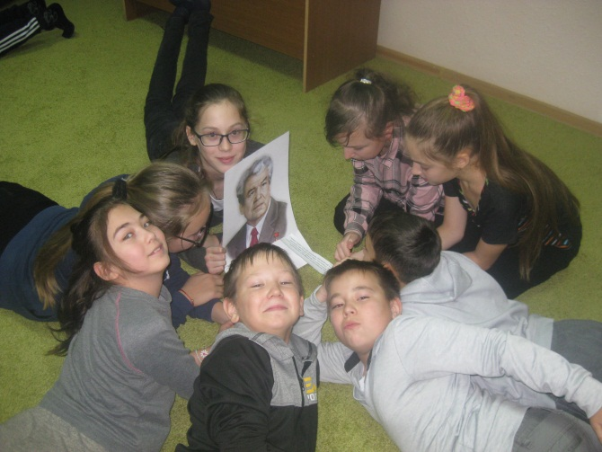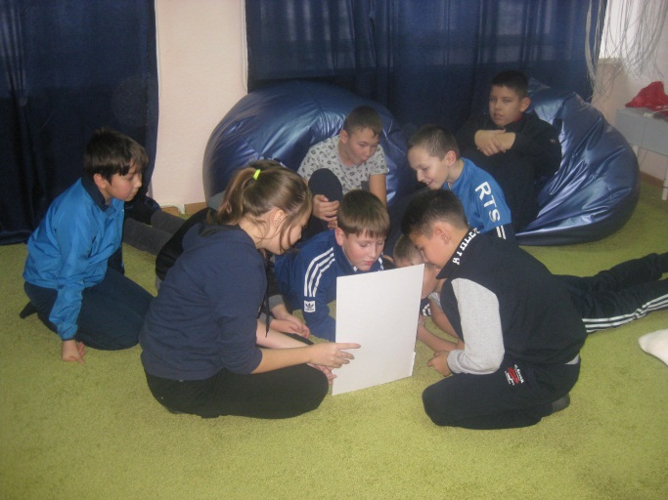
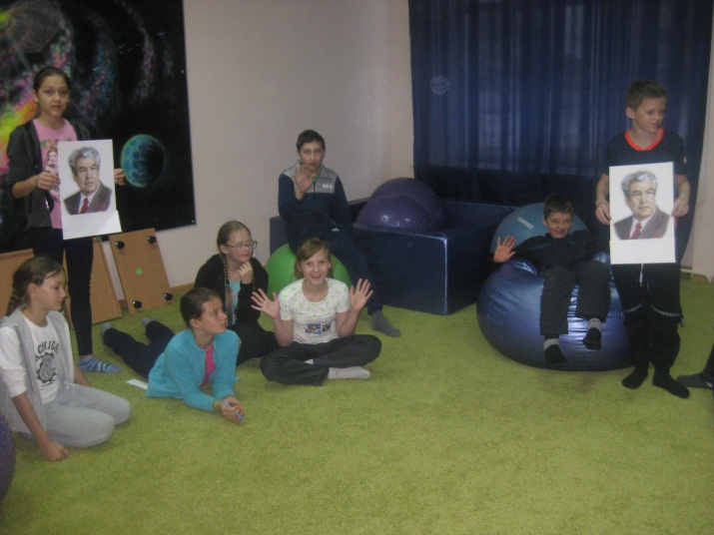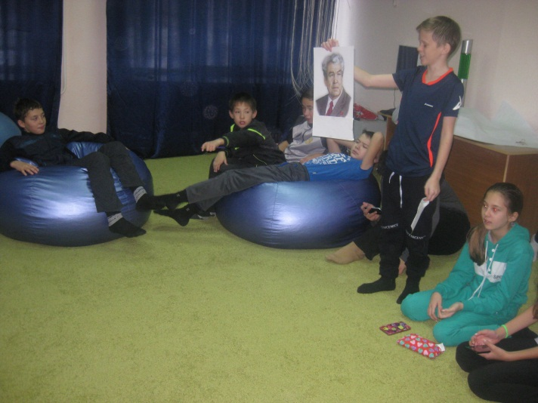
Рефлексия:
Какого человека можно назвать толерантным?
Помогла ли вам первоначальная характеристика в подборе личностных качеств?
После рефлексии дети показывают друг другу портреты, совместно подводят итог.
Так и в притче с которой я начала занятие.
Мы видим, что есть два пути развития личности – толерантный и интолерантный.
(Дети совместно с психологом называют толерантные и интолерантные черты личности.)
5.Упражнение "Цветик-семицветик"
(У каждого подготовлен цветок с семью лепестками.)
- Каждый из вас на своём цветке в центре-сердцевине напишет своё имя. Затем, на лепестках одним словом напишите:
на 1 - своё любимое животное;
на 2 - любимый цвет;
на 3 - любимое время года;
на 4 - любимый цветок;
на 5 - любимый герой из мультфильма;
на 6 - любимое занятие, увлечение;
на 7 - любимая игрушка.
- Сейчас в паре зачитайте друг другу свои особенности и найдите общее у вас.
- Поднимите руку, кто нашёл.
- Теперь парами повернитесь друг к другу по 4 человека в группе, и найдите общее для 4 человек.
- Поднимите руку те группы, у которых нашлось общее для всех. Поделитесь вслух, что общего?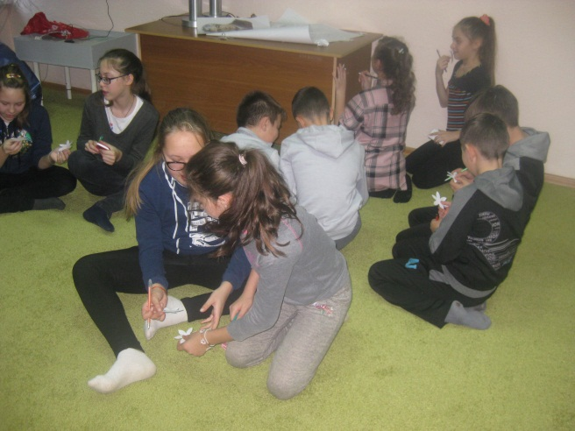 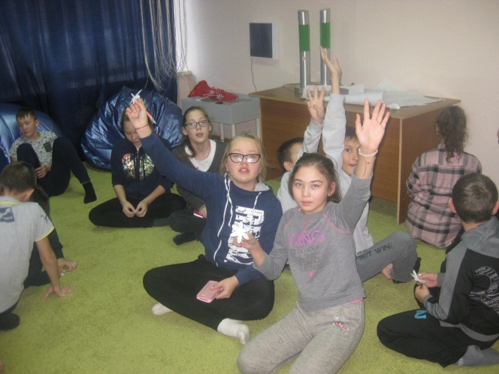

Психолог: Класс это маленькая семья. Поэтому так много совпадений у вас встречается.И хочется , чтобы в этой семье царили доброта, уважение, взаимопонимание, не было ни ругани, ни ссор.
5. Творческая работа “Поляна толерантности”( на другой стороне ромашки)
Ученики на листочках бумаги в форме ромашки пишут, что надо сделать, чтобы классный коллектив стал толерантности в отношении друг к другу, ромашки наклеиваются на, заранее подготовленный плакат с изображением поляны.
Посмотрите на нашу поляну! Только что она была одинокой. Но наши добрые намерения (цветы) оживили его.
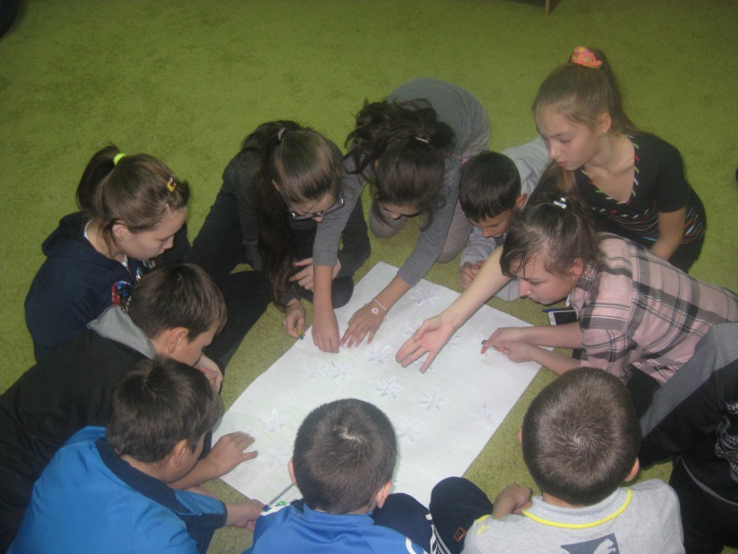
6. Рефлексия: Подведение итогов классного часа. Какие качества присущи толерантной личности? Каково преимущество толерантного общения? Трудно ли поставить себя на место другого человека и понять его переживание?

